中国石油大学（北京）第四届工程博士研究生学术
交流论坛暨“校长面对面”座谈会
会议指南

一、会议时间
2026年6月6日（周六）8:00
二、会议议程
（一）工程博士学术交流论坛
1.会议时间：8:00-
2.会议地点：中国石油大学（北京）
3.议程安排：

分论坛 | 分组 | 时间 | 地点 | 联系人/联系方式
地学院  分论坛 | 第一组 | 14:30-16:00 | 四教102 | 联系人：陆一鸣；邮箱：luyiming@cup.edu.cn;  联系方式：17320012102
地学院  分论坛 | 第二组 | 14:30-16:00 | 四教103 | 联系人：陆一鸣；邮箱：luyiming@cup.edu.cn;  联系方式：17320012102
石工学院  分论坛 | 第一组 | 8:30-11:10 | 三教201 | 联系人：朱安任；  邮箱：1660162482@qq.com;联系方式：18992855654
石工学院  分论坛 | 第二组 | 8:30-11:10 | 三教202 | 联系人：范相岑；  邮箱：fanxiangcen@163.com;  联系方式：15841530925
石工学院  分论坛 | 第三组 | 8:00-10:30 | 三教203 | 联系人：金昇旭；  联系方式：18079117503
石工学院  分论坛 | 第四组 | 8:00-10:30 | 三教204 | 联系人：李雨峰；  联系方式：18810857952
化工学院  分论坛 | 第一组 | 13:30-17:10 | 四教201 | 联系人：王飏荣；  邮箱：cuphgxy@163.com;  联系方式：18800126803
机械学院  分论坛 | 第一组 | 8:30-11:45 | 东教210 | 联系人：孙旭；  邮箱：xsun@cup.edu.cn;  联系方式：13691183038
机械学院  分论坛 | 第二组 | 8:30-10:00 | 东教209 | 联系人：王文明；邮箱：wangwenming@cup.edu.cn;  联系方式：15901070280
地球物理学院分论坛 | 第一组 | 8:30-11:15 | 四教207 | 联系人：胡红梅；  邮箱：dqwlxy@cup.edu.cn;  联系方式：010-89733597
安全学院  分论坛 | 第一组 | 8:00-11:00 | 四教203 | 联系人：任艺璇；  邮箱：cup_aqyjs@163.com;  联系方式：89731285
材料学院  分论坛 | 第一组 | 9:00-10:00 | 四教205 | 联系人：李欣；  邮箱：cnem9070@cup.edu.cn;  联系方式：89739070
人工智能学院分论坛 | 学院自行通知
理学院  分论坛 | 第一组 | 15：40-16：25 | 四教203 | 联系人：陈君青；  邮箱：chenjq@cup.edu.cn;  联系方式：13581924660
经管学院  分论坛 | 学院自行通知

（二）工程博士“校长面对面”座谈会
1.会议时间：9:00-10:30
2.会议地点：中国石油大学（北京）国际交流中心306
3.议程安排：

时间 | 内容
9:00-9:05 | 介绍参会领导
9:05-9:20 | 中国石油大学（北京）工程博士培养情况汇报
9:20-10:20 | 工程博士交流发言
10:20-10:25 | 副校长李景叶总结发言
10:25-10:30 | 合影

三、参会人员
（一）工程博士学术交流论坛
工程博士生、校内外工程博导、各学院主管研究生教学副院长。
（二）工程博士“校长面对面”座谈会
工程博士生代表（学院另行通知）、各学院主管研究生教学副院长、研究生院相关工作人员。
四、会议食宿
各代表参会期间食宿和交通费自理，请务必提前预定好酒店。
五、学生分组名单
见附表1。
六、会议交通
会议地点具体位置见图1、2。
中石大北校园东门、北门，刷本人身份证进入；
中石大东校园西门、南门，刷本人身份证进入。

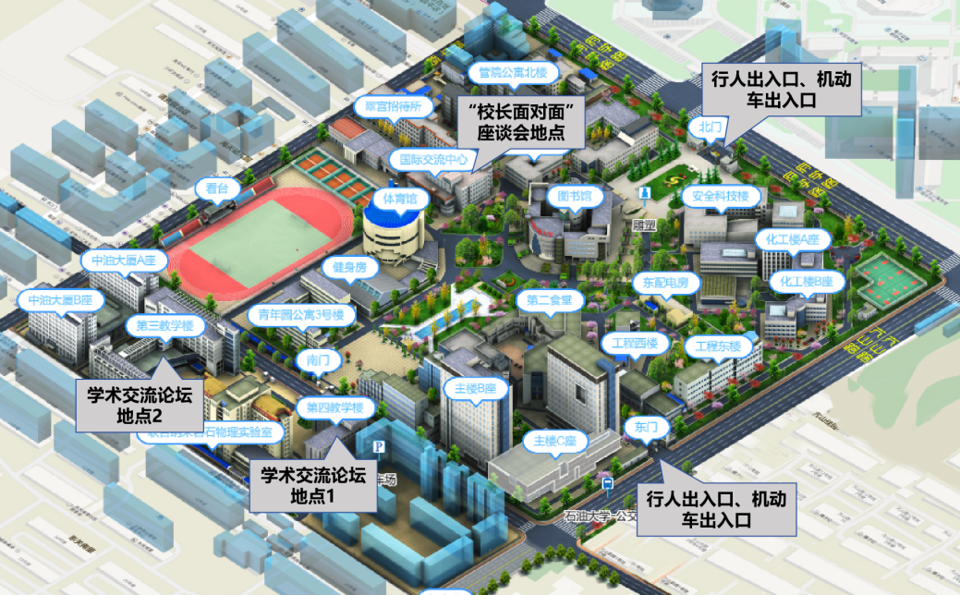

图1 中国石油大学（北京）北校园及南校园图示

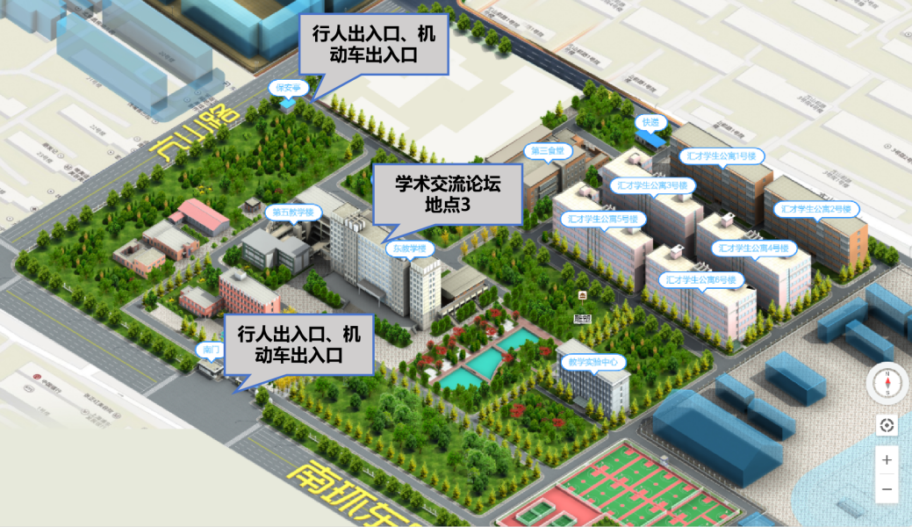

图2 中国石油大学（北京）东校园图示

